Карточка 12 «Операции с целыми числами»
Ввод | Вывод
123 | 123  132  213  231  312  321
Задача 1. Напишите программу, которая печатает число, образованное при перестановке цифр двузначного числа.

Задача 2. Дано трехзначное число abc, в котором все цифры различны. Напишите программу, которая выводит шесть чисел, образованных при перестановке цифр заданного числа.

Задача 3. В физико-математическом лицее набрали три новых 5х класса и решили обновить кабинеты, а именно закупить новые парты для этих классов. За каждой партой могут сидеть двое учащихся. Известно количество учащихся в каждом из трёх классов. Определите, какое наименьшее число парт, которое нужно приобрести для них. Обратите внимание, что ученики из разных классов не могут сидеть за одной партой. Программа получает на вход три неотрицательных целых числа: количество учащихся в каждом из трёх классов, каждое в отдельной строке.
Пример
Ввод 17 22 23
Вывод 32

Ввод | Вывод
10 15 2 | 20 30
2 50 4 | 10 0
Задача 4. Пицца в столовой стоит a рублей и b копеек. Определите, сколько рублей и копеек нужно заплатить за n пицц. Программа получает на вход три числа: a, b, n, и должна вывести два числа: стоимость покупки в рублях и копейках.

Задача 5. Иван Петрович решил поехать на экскурсию в Санкт-Петербург, он купил билет в купейный вагон фирменного поезда. Он знает номер места, но не помнит номера купе. В купейном вагоне имеется 9 купе с четырьмя местами для пассажиров в каждом. Напишите программу, которая поможет забывчивому Ивану Петровичу определить номер купе, в котором находится его место. На вход программе подаётся целое число – место с заданным номером в вагоне. Программа должна вывести одно число – номер купе, в котором находится указанное место.
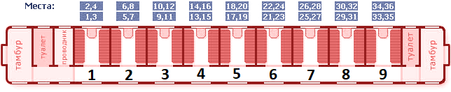

Ввод | Вывод
2002 | 1
2008 | 37
440 | 1
Задача 6. Дано целое неотрицательное число, меньшее 10000. Если число имеет меньше 4 знаков в десятичной записи, то нужно считать, что его десятичная запись дополняется слева незначащими нулями (например, число 120 дополняется до 0120). Определите, является ли его десятичная запись симметричной. Если число симметричное, то выведите 1, иначе выведите любое другое целое число.

Задача 7. Ручка стоила K рублей. Первого сентября стоимость ручки увеличилась ровно на P процентов. Определите, сколько ручек можно купить на S рублей после подорожания. Программа получает на вход три целых положительных числа. Первое число K – стоимость ручки в рублях до подорожания. Второе число P – величина подорожания ручки в процентах. Третье число S – имеющаяся сумма денег. Числа K и S не превосходят 10⁷, число P не превосходит 100.

Пример входных и выходных данных
Ввод | Вывод | Примечание
33  5  100 | 2 | Ручка стоила 33 рубля. После подорожания на 5 % ручка будет стоить 34 рубля 65 копеек (заметим, что, поскольку первоначальная цена ручки была целым числом рублей, после подорожания стоимость ручки будет выражаться целым числом рублей и копеек).  На 100 рублей после подорожания можно купить 2 ручки.

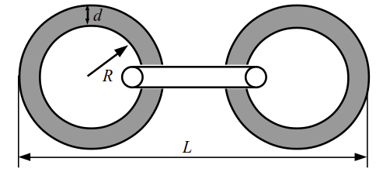
Задача 8. Из проволоки толщиной d миллиметров сделали кольца. Внутренний радиус каждого кольца составляет R миллиметров. Всего сделали n колец и их соединили в цепь. Определите длину получившейся цепи L. На рисунке изображен пример для n=3.
Пример
Ввод 2 10 3
Вывод 64

Задача 9*. Напишите программу, которая считывает два натуральных числа a и b и выводит наибольшее значение из них. При решении задачи можно пользоваться только целочисленными арифметическими операциями +, −, ∗, //, %. Нельзя пользоваться такими конструкциями как: ветвления, циклы, функции.

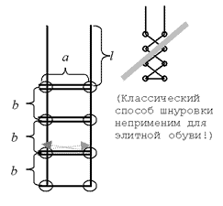
Задача 10*. Обувная фабрика собирается начать выпуск элитной модели ботинок. Дырочки для шнуровки будут расположены в два ряда, расстояние между рядами равно a, а расстояние между дырочками в ряду b. Количество дырочек в каждом ряду равно N. Шнуровка должна происходить элитным способом “наверх, по горизонтали в другой ряд, наверх, по горизонтали и т.д.” (см. рисунок). Кроме того, чтобы шнурки можно было завязать элитным бантиком, длина свободного конца шнурка должна быть l. Какова должна быть длина шнурка для этих ботинок? Программа получает на вход четыре натуральных числа a, b, l и N. Программа должна выводить число – искомую длину шнурка.
Пример
входные данные
2 1 3 4
выходные данные
26

Задача 11*. На каждой странице книги напечатано ровно k строк: на первой странице находятся строки с 1 по k, на второй — c k+1 по 2k и т.д. Определите, на какой странице находится строка номер n и какой по счёту будет эта строка на странице.
Даны натуральные числа k и n, каждое в отдельной строке. Программа должна считать их и вывести два числа: номер страницы и номер строки на странице.
Пример
Ввод 50 100
Вывод 2 50

Задача 12*. Выборы президента США проходят по непрямой схеме. Упрощённо схема выглядит так. Сначала выборы проходят по избирательным округам, на этих выборах голосуют избиратели (то есть все граждане, имеющие право голоса). Затем голосование проходит в коллегии выборщиков, на этих выборах каждый избирательный округ представлен одним выборщиком, который голосует за кандидата, победившего на выборах в данном избирательном округе. Кандидатов в президенты несколько, но реально борьба разворачивается между двумя кандидатами от основных партий, поэтому для победы в выборах кандидату нужно обеспечить строго больше половины голосов в коллегии выборщиков. Но для того, чтобы выборщик проголосовал за данного кандидата, необходимо, чтобы в его избирательном округе этот кандидат также набрал строго больше половины голосов избирателей. Известны случаи (например, в 2016 году), когда из-за такой непрямой избирательной системы в выборах побеждал кандидат, за которого проголосовало меньше избирателей, чем за другого кандидата, проигравшего выборы.
Пусть коллегия выборщиков состоит из N человек, то есть имеется N избирательных округов. Каждый избирательный округ, в свою очередь, состоит из K избирателей. Определите наименьшее число избирателей, которое могло проголосовать за кандидата, одержавшего победу в выборах.
Программа получает на вход два целых числа N и K (1 ≤ N ≤ 10³ , 1 ≤ K ≤ 10⁶ ) и должна вывести одно целое число – искомое количество избирателей.
Пример входных и выходных данных
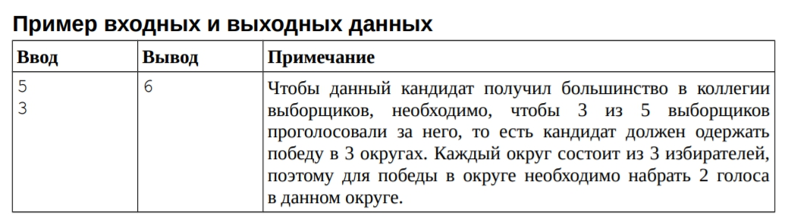

Задача 13*. Как известно, комета Бармалея видна с Земли каждые C лет. Любопытно, что это происходит в годы, кратные C , т.е. C , 2 × C , 3 × C и т.д. Не каждому суждено увидеть эту комету хотя бы однажды в жизни. Впрочем, находятся счастливые долгожители, заставшие её прилёт даже несколько раз. Считается, что впервые эту комету увидел и документировал знаменитый средневековый астроном Бармалео Бармалей. В честь него она и получила своё имя. Говорят, за свою долгую жизнь он успел сделать много великих открытий в самых разных областях науки. Однако недавно историки засомневались, правда ли все открытия, которые ему приписываются, Бармалео Бармалей сделал сам. В частности, они заинтересовались, сколько раз за свою жизнь учёный мог видеть комету, названную в его честь. Бармалео Бармалей родился 1 января в год A и умер 31 декабря в год B . Сколько раз за его жизнь комета была видна с Земли? Мы считаем, что он мог видеть комету, даже будучи младенцем или глубоким стариком, т.е. если она прилетала в год A или B. Программа получает на вход три целых числа A , B и C ( 1 ≤ A ≤ B ≤ 2 × 10⁹ , 1 ≤ C ≤ 2 × 10⁹ ). Программа должна вывести одно целое число – количество раз, которое комета была видна между годами A и B включительно.

Задача 14*.
Стена покрыта квадратной плиткой со стороной M см. На стену повесили картину, известны координаты левого нижнего угла картины, её ширина и высота. Определите количество плиток, которые оказались частично или полностью закрыты картиной. Первая строка входных данных содержит число M — сторону плитки. Вторая и третья строки содержат числа X и Y — координаты левого нижнего угла картины. Третья и четвёртая строки содержат числа W и H — ширину и высоту картины. Ось OX направлена вправо, ось OY направлена вверх. Все числа целые, не превосходящие 2*10⁹, числа M, W, H — положительные, числа X и Y — положительные или равны 0.
Программа должна вывести одно число — количество плиток, полностью или частично закрытых картиной. Плитка считается закрытой картиной, если пересечение картины и плитки имеет ненулевую площадь, то есть касание картины и плитки не считается перекрытием.
